Posudek bakalářské práce

Eva Karaffová, Sepulkrální památky na Jičínsku v letech 1830-1938, Ústav historických věd FF Univerzity Pardubice, 2017.

Předkládaná bakalářská práce si vytkla za cíl zevrubné zmapování umělecko-historicky hodnotných sepulkrálních památek v územním rozsahu někdejšího okresu Jičín a to v časovém rozmezí 1830-1938. Vybrané památky náhrobního umění měly být prozkoumány „in situ“, ikonograficky interpretovány a jejich vznik a výsledná podoba měly být vyloženy v širších kulturních a regionálních souvislostech s důrazem nejen na jejich tvůrce i objednavatele, ale i na vlastní zemřelé a jejich profesní, sociální a společenské postavení. Lze hned zkraje konstatovat, že tyto požadavky byly ve výsledném textu práce uspokojivě naplněny.
V úvodních kapitolách se pisatelka věnoval stručnému nástinu recepce smrti a historie pohřbívání v období 19. století, na samém prahu moderní doby. Další kapitolu autorka naplnila biografickými medailony vybraných sochařů (František Bílek z Podhorního Újezda ad.) a rodinných sochařských dílen (rody Suchardů a Stuchlíků), aktivně působících ve zpracovávaném regionu a zasahujících také do sféry sepulkrálního umění. Vlastní jádro práce Evy Karaffové pak tvoří popsání hodnotných náhrobních artefaktů na městských a vesnických hřbitovech v Jičíně, Nové Pace, Hořicích, Sobotce, Kopidlně, Drahorazi, Lázních Bělohrad, Libáni, Zlivu, Miletíně, Vysokém Veselí a Železnici. Bakalariantka ve zmíněných lokalitách provedla pečlivý a časově nesporně náročný terénní výzkum, doprovázený bohatou fotodokumentací. Poznatky z něj získané následně uspořádala do katalogu výtvarně nejzajímavějších náhrobků. V konvolutu vybraných artefaktů byla shromážděna řada dílčích poznatků o zemřelých, objednavatelích hrobek a kamenosochařích, popřípadě architektech, kteří se podíleli na jejich ztvárnění nebo projektech. Pisatelka si zdárně dokázala poradit s deskripcí náhrobků a v zásadě i s jejich ikonografickým popisem. Pochvalu si zaslouží pečlivě vybraná a o sledovaném souboru sepulkrálií dobře vypovídající obrazová příloha.
Z textu i ilustrací tak Jičínsko (a Hořicko) jednoznačně vystupují jako oblasti s velmi kvalitní, a často dokonce špičkovou, produkcí sepulkrálních památníků (autorka v tomto smyslu správně odkazuje na vliv vynikajícího kameno-sochařského hořického učiliště, z jehož absolventů se rekrutovala řada v oblasti hřbitovních zakázek lokálně úspěšně činných tvůrců).
Za nejvýraznější slabinu práce lze pokládat její místy značně ledabylá jazyková a částečně i stylistická a formální podoba. Text je zatížen velkým počtem překlepů a dalších prohřešků proti pravopisnému úzu, případně hrubých jazykových chyb (namátkou např.: s. 13 – „nespočtených“ namísto správného: nespočetných; s. 19 – „generace národního divadla“ namísto: generace Národního divadla; s. 22 – „Českého sochařství“ namísto správného: českého sochařství; s. 24 – „Obecného domu“ namísto: Obecního domu; s. 27 – „bílím mramorem“ (sic!); s. 28 – „příchod Albrechta z Valdštejna na počátku 16. století“; o pár řádků níže na téže straně – kostel „největší Trojice“ namísto: Nejsvětější Trojice, s. 36 v pozn. 68 v citaci z rukopisné práce Fr. Kasky– „vznikali neshody“; a dalo by se v tomto duchu ještě pokračovat), které hodnotu provedeného terénního výzkumu a rozsáhlé a náročné selekce a komparace studovaného materiálu zcela zbytečně snižují. Text tak místy působí dojmem, že – pravděpodobně z důvodu časového presu – neprošel pečlivější jazykovou korekturou.

V úhrnu však práce splňuje nároky, kladené na kvalifikační práce v bakalářském stupni studia.

Práci proto přes výše uvedené výtky doporučuji k obhajobě a navrhuji její hodnocení stupněm dobře.

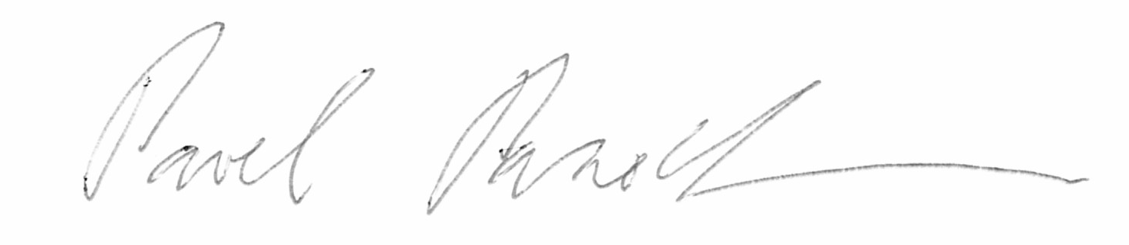 doc. Mg. Pavel Panoch, Ph.D.

V Pardubicích dne 1. 2. 2017

